**Furminatory dla kotów: terminatorzy kociej sierści!**

**Wszyscy wiedzą, że koty rasy maine coon, syberyjskie czy norweskie leśne to prawdziwi porzucacze sierści, których pielęgnacja jest nie tylko skomplikowana, lecz także czasochłonna. Daj sobie szansę na to, by oszczędzić czas (i pieniądze) i zainwestuj w urządzenie o niemalże magicznych właściwościach: fantastyczne furminatory dla kotów!**

**Furminatory dla kotów - co to?**

FURminator® Ultimate Hair Reduction to fantastyczna marka, który swoją działalnością chce działać, ograniczając linienie kotów i psów. Zajmij się pielęgnacją sierści Twojego zwierzaka. Możesz zakupić tu akcesoria groomerskie oraz do kąpieli i sprzątania, a także specjalne urządzenia do wyczesywania podszerstka (tak przydatne przy długowłosych zwierzętach!), a do tego zadbasz nie tylko o zdrowie, lecz także o wygląd pupila. **Furminatory dla kotów** zapobiegną kłaczkom i kołtunom.

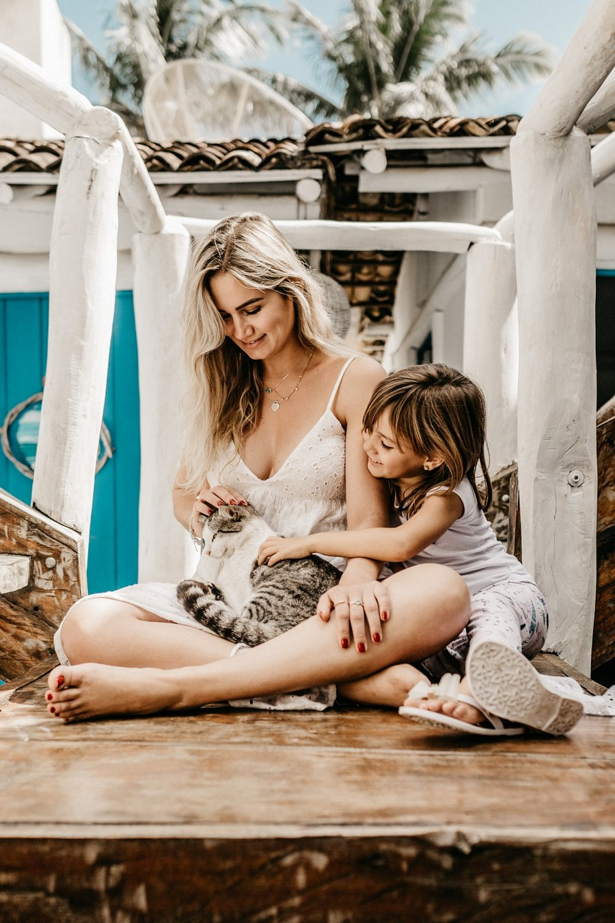

**Jak poprawnie używać furminatorów?**

W zasadzie filozofia nie jest szczególnie skomplikowana: wystarczy odpowiednio zaplanować pielęgnację zwierzaka. Codzienne wyczesywanie to klucz do sukcesu. Co tydzień powinno się usuwać podszerstek, co miesiąc - wykonywać kąpiele. Dodatkowe akcesoria do pielęgnacji sierści stosuje się według potrzeb, podobnie jak te do sprzątania.

Furminatory pozwolą uwolnić Twój dom od walającej się wszędzie sierści. Wyobraź sobie, że znów będziesz mógł usiąśc na kanapie, nie martwiąc się, że wstaniesz pokryty sierścią. Brzmi jak marzenie? Wypróbuj więc [furminatory dla kotów](https://animalia.pl/dla-kotow/czystosc/szczotki-i-grzebienie/)!